附件1：
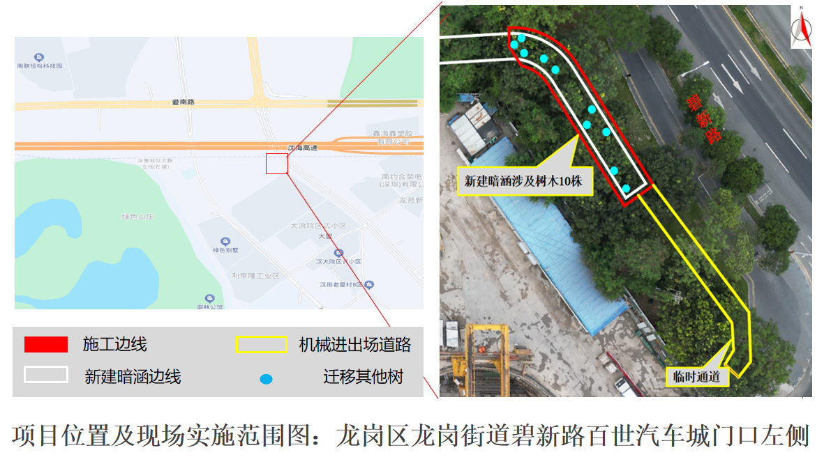
（碧新路百世汽车城门口左侧）
项目位置及实施范围图

